- ACTA DE CONSTITUCIÓN DEL PROYECTO
Proyecto: Software Educativo para el Aprendizaje de Bases de Datos
Fecha de elaboración: 19/03/2026
Institución: Universidad de Cundinamarca
Programa: ingeniería de Sistemas y Computación

1. Participantes del Proyecto
A continuación se registran los integrantes responsables del desarrollo del proyecto:
N.º | Nombre Completo Roles:
1 | Daniel Steven Martínez Scrum master
2 | Nestor Raul Fula Product owner

Scrum Master: El Scrum Máster es quien guía al equipo a la correcta implementación de metodología y evita o solucionar cualquier percance o riesgo que pueda surgir en la marcha.

Product Owner: El rol del Product Owner en el desarrollo ágil de software es fundamental, ya que es responsable de maximizar el valor, aunque dominar este rol es un proceso complejo. Las responsabilidades del Product Owner varían según el sector.

Introducción
Las bases de datos sirven para almacenar y gestionar grandes cantidades de información, a muchos estudiantes se les dificulta aprender temas en bases de datos como entidades de entidad relación, lenguajes sql o conceptos básicos de creación de tablas por eso mediante este proyecto se plantea enseñar de forma practica y con ejemplos claros.

Objetivo
Desarrollar una aplicación interactiva que facilite el aprendizaje de conceptos fundamentales y la creación de bases de datos, mediante ejercicios prácticos y contenidos digitales accesibles.

Justificación
Este proyecto busca proporcionar una aplicación interactiva que permita a los usuarios aprender de manera práctica el diseño, la creación y la gestión de bases de datos. Esta herramienta facilitará el aprendizaje de conceptos importantes mediante ejercicios, simulaciones y ejemplos. Además, fortalecerá los conocimientos de los estudiantes de Ingeniería de Sistemas y de cualquier persona interesada en aprender a manejar bases de datos, generando un impacto positivo en su formación académica y profesional.

2. Aprobación del Proyecto
Con la firma de los participantes, se da inicio formal al proyecto de desarrollo del software educativo sobre bases de datos.
Director o Docente: __________________________
Firma: __________________________

LINK DE JIRA : https://danielsmr0106.atlassian.net/jira/software/projects/KAN/summary?atlOrigin=eyJpIjoiNDU5MWViODQ2Y2E4NGVkY2I1YTU3YTJlZjQ2YjNlYmEiLCJwIjoiaiJ9

Bibliografia:
-Hernández-Salazar, Edwin. Beltrán, Carlos Alberto. SCRUM, Un enfoque práctico de metodología ágil para la ingeniería de software. Revista Tecnol.Investig.Academia TIA

- Maja Due Kadenic, Diego Augusto de Jesus Pacheco, Konstantinos Koumaditis, Gitte
Tjørnehøj, Torben Tambo,Investigating the role of Product Owner in Scrum teams: Differentiation between organisational and individual impacts and opportunities,
Journal of Systems and Software,Volume 206,2023,111841,

Historias de Usuario
HU01: Registro e inicio de sesión
Como estudiante quiero registrarme rápidamente y acceder con mi cuenta de Google, para poder comenzar a utilizar la aplicación sin complicaciones.
Criterios de aceptación:
- El usuario puede acceder a la opción de registro desde la página principal.
- El registro solicita nombre, correo y contraseña válidos.
- El usuario puede elegir iniciar sesión mediante Google
- Al registrar o iniciar sesión correctamente, tiene acceso a su perfil personal.
HU02: Visualización y navegación de módulos
Como estudiante, quiero ver claramente los módulos/temas disponibles,
para planificar cuál lección abordar y monitorear mi avance.
Criterios de aceptación:
- La aplicación muestra un menú con todos los módulos y lecciones disponibles.
- Al seleccionar un módulo, se listan sus lecciones y ejercicios prácticos.
- Se evidencia el progreso de cada módulo (completado, en proceso, pendiente).
HU03: Realización de ejercicio interactivo
Como usuario, quiero realizar ejercicios prácticos (selección múltiple etc), para reforzar conocimientos de bases de datos de manera práctica.
Criterios de aceptación:
- Los ejercicios se presentan de forma didáctica e interactiva.
- El usuario recibe retroalimentación inmediata al responder.
- Se registran los resultados de cada intento correctamente.
HU04: Evaluación y retroalimentación personalizada
Como estudiante, quiero recibir retroalimentación inmediata tras cada ejercicio, para identificar errores y mejorar mis conocimientos en bases de datos.

Criterios de aceptación:
- La retroalimentación aparece tras enviar cada ejercicio.
- Incluye explicación de la respuesta correcta y referencias al material teórico.
- El sistema registra la mejora en los intentos resultantes posteriores.
HU05: Constructor visual de bases de datos
Como usuario avanzado, quiero tener acceso a un editor visual para crear tablas y relaciones, para practicar el diseño y entender la lógica.
Criterios de aceptación:
- El editor visual permite crear entidades, definir atributos y establecer relaciones.
- El sistema puede generar sentencias SQL a partir de los diagramas generados.
- El estudiante puede guardar y recuperar sus diagramas entre sesiones.
HU06: Visualización de progreso y logros
Como estudiante, quiero ver mis logros, avances y estadísticas de aprendizaje, para comparar y notar el avance de aprendizaje
Criterios de aceptación:
- El panel de usuario muestra porcentaje de finalización global y por módulo.
- Se despliega una lista de logros desbloqueados según hitos (ejercicios completados, niveles alcanzados, etc.).
- El usuario puede descargar un reporte resumen de su progreso.
HU07: Gestión de contenido educativo
Como administrador, quiero subir, editar y eliminar módulos y ejercicios, para mantener el contenido actualizado y relevante.
Criterios de aceptación:
- El panel de administración permite la creación, edición o eliminación de lecciones y ejercicios.
- Las ediciones se reflejan inmediatamente en la visualización de estudiantes.
- Se cuenta con registro de cambios y validación de contenido antes de su publicación.
HU08: Notificaciones y recordatorios
Como estudiante, quiero recibir notificaciones por correo sobre novedades, recordatorios y logros, para estar al tanto del avance y no olvidar actividades pendientes.

Criterios de aceptación:
- El usuario recibe emails personalizados según actividades pendientes, próximos eventos o novedades educativas.
- Puede configurar preferencias de notificación desde su perfil.
Backlog del Producto

ID | Historia / Ítem | Tipo | Prioridad | Estimación (pts) | Sprint asignado (previsto)
HU01 | Registro e inicio de sesión | Historia de usuario | Alta | 8
HU02 | Visualización de módulos y lecciones | Historia de usuario | Alta | 5
HU03 | Realización de ejercicios interactivos | Historia de usuario | Alta | 13
HU04 | Evaluación y retroalimentación | Historia de usuario | Alta | 8
HU05 | Editor visual de bases de datos | Historia de usuario | Media | 8
HU06 | Seguimiento del progreso y logros | Historia de usuario | Media | 5
HU07 | Panel administrativo | Historia de usuario | Media | 13
HU08 | Notificaciones y recordatorios | Historia de usuario | Baja | 8
T01 | Soporte multiplataforma y responsive | Tarea técnica | Alta | 5
T02 | Integración con sistema de correos | Tarea técnica | Media | 3
T03 | Pruebas unitarias y de integración | Tarea técnica | Alta | 3

Sprint 1
Duración:2semanas
Objetivo del Sprint: Implementar acceso al sistema y estructura básica del contenido.
Historias / Tareas
- HU01 – Registro e inicio de sesión
- HU02 – Visualización de módulos y lecciones
- T01 – Soporte multiplataforma y responsive

Actividades Realizadas
- Diseño de interfaz de login y registro
- Implementación de autenticación de usuarios
- Creación de estructura inicial de módulos y lecciones
- Adaptación básica de interfaz a diferentes dispositivos

Resultados
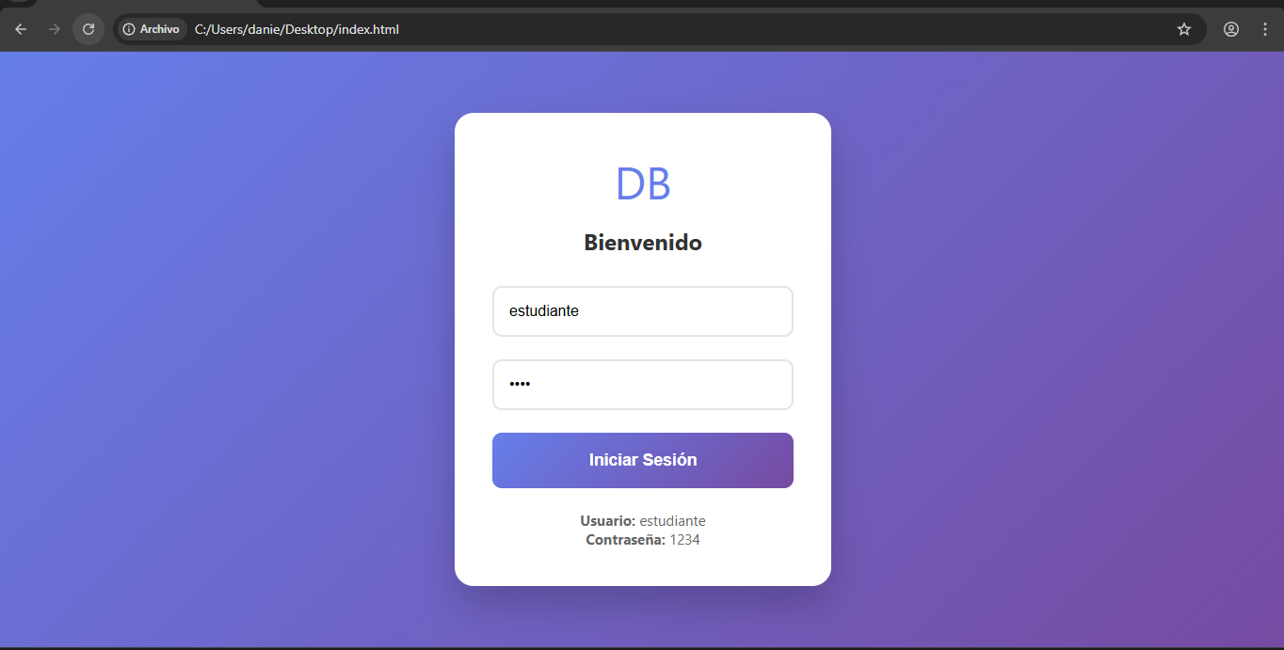
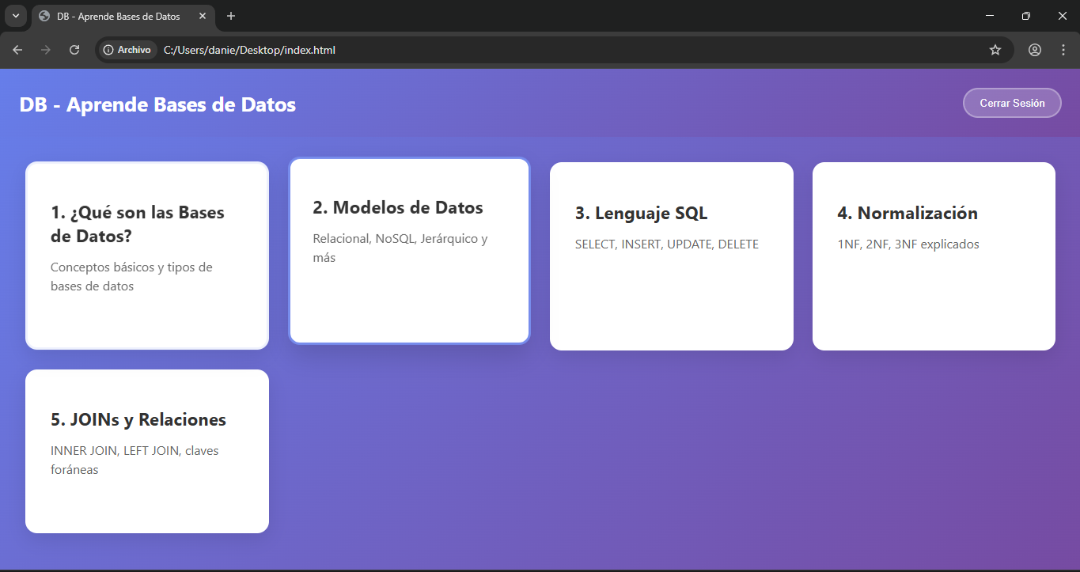

- Sistema de acceso funcional
- Visualización básica de contenido educativo

ACTA DE SPRINT 2
Sprint 2
Duración:3semanas
Objetivo del Sprint: Implementar ejercicios y evaluación del aprendizaje.
Historias / Tareas
- HU03 – Ejercicios interactivos
- HU04 – Evaluación y retroalimentación
- T03 – Pruebas unitarias e integración
Actividades a Realizar
- Desarrollo de ejercicios interactivos
- Implementación de sistema de evaluación automática
- Integración entre módulos y evaluaciones
- Pruebas funcionales del sistema
Resultados esperados
- Ejercicios funcionando correctamente
- Sistema de evaluación automatizado

ACTA DE SPRINT 3
Sprint 3
Duración:3semanas
Objetivo del Sprint: Mejorar funcionalidades y agregar seguimiento del usuario.

Historias / Tareas
- HU05 – Editor visual de bases de datos
- HU06 – Seguimiento del progreso (
- T02 – Integración con correos
Actividades a Realizar
- Desarrollo del editor visual (modelo ER básico)
- Implementación del sistema de progreso
- Integración de envío de correos (notificaciones básicas)
Resultados esperados
- Seguimiento de progreso activo
- Funcionalidades interactivas mejoradas

- ACTA DE SPRINT 4
Sprint 4
Duración:2semanas
Objetivo del Sprint: Administración del sistema y mejoras finales.
Historias / Tareas
- HU07 – Panel administrativo
- HU08 – Notificaciones

Actividades a Realizar
- Desarrollo del panel de administración
- Implementación de notificaciones y recordatorios
- Ajustes finales del sistema
- Pruebas generales
Resultados esperados
- Sistema completo y funcional
- Interfaz administrativa operativa

- Total de Sprints: 4

Diagrama caso de uso
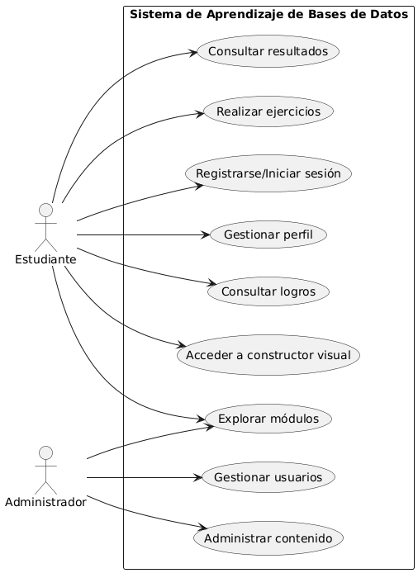

Diagrama entidad relacion

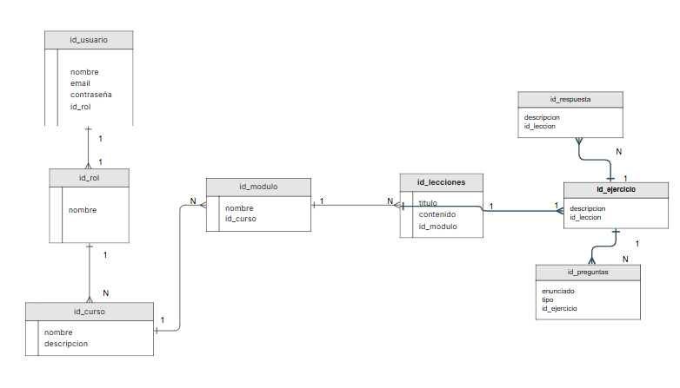

LINK DE GITHUB: https://github.com/piratasmax/Codigo-proyecto-bases-de-datos.git
LINK DE GITLAB ASURE: https://gitlab.com/bd9803812/bases-de-datos.git
LINK DE JIRA: https://danielsmr0106.atlassian.net/jira/software/projects/KAN/summary?atlOrigin=eyJpIjoiNGY2NTE5ZDRjZjdjNDcyYTk0YTA5NGRmMTZhZjJlMjAiLCJwIjoiaiJ9

